DPMF使用说明：

DPMF有DPM和F-score两部分组成。

DPM部分：  
a. 使用斯坦福parser或其他工具生成参考译文的依存树，格式为一句一行，比如

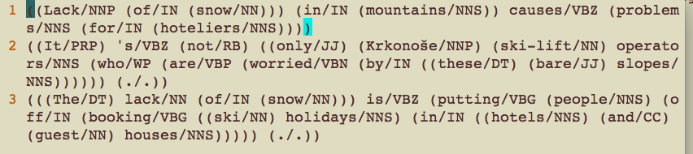

b. 机器译文为标注词性的结果，一句一行，格式如下所示

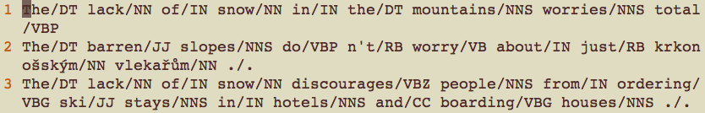

c. 使用METrainer.source中的代码在参考译文依存中抽取特征，再用最大熵训练出模型。line表示参考译文一个句子的依存树，while循环完成所有句子的处理。

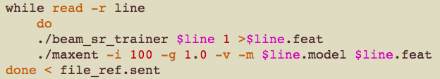

d. 用MEParse.source中的代码生成一个句子的DPM分数。

$liner.model: 参考译文一个句子训练的模型

50 ： beamsearch的宽度

temp_hyp：机器译文的一个句子

temp.tree ：由hyp解析出的依存树

temp.score: hyp对应依存树的概率,即DPM的分数

$rsent: 参考译文带有词性标注的句子。

e. DPM系统级的分数由各个句子分数的平均值得到。

F-score部分:

根据METEOR加外部资源后的对齐结果分别生成precision和recall，METEOR也可以直接输出precison和recall的结果，包括句子级和系统级分数。根据不同语言，得到f-score时的precision和recall的参数不同，参数在合并DPM和f-score时给出。

合并DPM与F-score：

把DPM，precision和recall的结果转为一定的格式：

句子级DPM,precision和recall分数的格式：

<METRIC NAME> <LANG-PAIR> <TEST SET> <SYSTEM> <SEGMENT NUMBER> <SEGMENT SCORE>

再用dpmPreciRecall.py得到合并后的分数。

Python ./dpmPreciRecall.py DPM-seg precision-seg recall-seg arg >DPMF-seg.score

系统级DPM,precision和recall分数的格式：

<METRIC NAME> <LANG-PAIR> <TEST SET> <SYSTEM> <SYSTEM LEVEL SCORE>

再用dpmPreciRecall-sys.py得到合并后的分数。

Python ./dpmPreciRecall-sys.py DPM-sys precision-sys recall-sys arg >DPMF-sys.score

arg为由precision和recall计算fscore时的参数值。

关于DPMF的参数值：

DPM部分没有参数；

F-score部分是通过METEOR得出的，（METEOR可以直接得到precision和recall的分数值）。F-score部分有6个参数，包括fmean中的一个参数，function word的权重，以及4个匹配模式的权重，目标端以英语的使用METEOR中默认的参数。其他语言时：fmean中的参数值为0.95，function word权重为0.2，需要手动修改METEOR中的默认参数值，4个匹配模式的权重使用METEOR默认的。METEOR代码中参数修改后需要编译，才能生效。